المحاضرة 9ـ تمارين تسويات المقدمات والمستحقات
تمرين1 :
فيما يلي بعض العمليات التي تمت في دفاتر احدى المنشآت عن السنة المنتهية في 30/12/1433هـ:
اـ سددت المنشأة في أول رمضان مبلغ 72000 ريال قيمة الإيجار المقدم لمدة 3 سنوات اعتبارا من 1/9/1433هـ وقد تم ترحيل هذا المبلغ الى حساب الإيجار المقدم ولم يتم خلال السنة المالية أي قيد تسوية بذلك.
ب ـ تقوم المنشأة بسداد أجور عمالها يوم الخميس من كل اسبوع حيث تبلغ الأجور الأسبوعية المدفوعة مقابل ست أيام عمل من السبت الى الخميس مبلغ 9600 ريال فإذا علمت ان نهاية السنة المالية كانت يوم الثلاثاء 30/12/1433هـ ولم يتم اجراء تسوية في هذا الشأن.
جـ ـ تمتلك المنشأة بعض الأسهم لشركة الاتحاد الزراعية وقد بلغت الأرباح المستحقة لهذه الأسهم المملوكة للمنشأة عن عام 1433هـ مبلغ 11200 ريال ولم يتم تسجيلها بعد.
المطلوب: اجراء قيود التسويات اللازمة في 30/12/1433هـ.
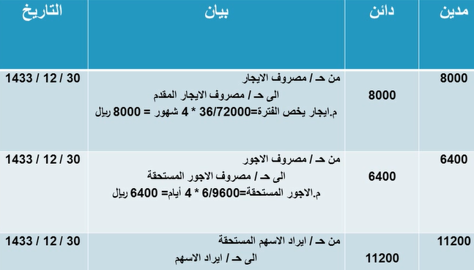
تمرين 2:
فيما يلي بعض الأرصدة التي ظهرت في ميزان المراجعة قبل التسويات لمنشأة سالم في 30/12/1433هـ:
أرصدة مدينة: التأمين المقدم 28800 ريال ـ الأجور والرواتب 30000 ريال ـ المباني 1000000 ريال.
أرصدة دائنة: إيجارات دائنة محصلة مقدماً 36000 ريال ـ ايراد اوراق مالية 4000 ريال .. فإذا علمت أن:
اـ رصيد التأمين المقدم يمثل قسط تأمين ضد الحريق لمدة عام من 1/8/1433هـ.
ب ـ إيراد الأوراق المالية الذي يخص الفترة 5600 ريال.
جـ ـ يبلغ اجمالي الأجور والرواتب السنوية التي تخص عام 1433هـ مبلغ 44000 ريال.
د ـ يمثل رصيد الإيجارات الدائنة المحصلة مقدماً إيجار احد مباني المنشأة المؤجرة للغير لمدة عام اعتبارا من 1/11/1433هـ.
المطلوب: إجراء قيود التسويات اللازمة في 30/12/1433هـ.
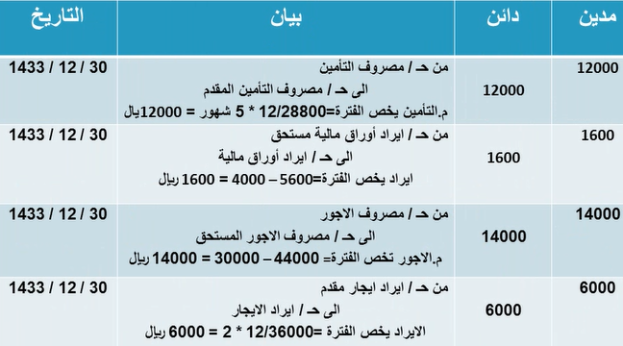
تمرين 3:
فيما يلي بعض العمليات المالية التي تمت في شركة الربيع لبيع وصيانة الأجهزة الإلكترونية عن السنة المنتهية في 30/12/1433هـ:
اـ حصلت الشركة مقدماً من أحد عملائها مبلغ 40000 ريال مقابل صيانة اجهزة حسابات لشركته وقد تبين في نهاية العام أن الحسابات التي صيانتها بالفعل لغت تكلفة صيانتها 28000 ريال.
ب ـ تقوم الشركة في 1/7 من كل عام بسداد قيمة الإيجار السنوي مقدماً والذي تبلغ قيمته 60000 ريال.
جـ ـ في 1/1/1433هـ تعاقدت الشركة مع شركة الحمد للدعاية والإعلان على القيام بحملة إعلانية لمدة سنة بتكلفة شهرية 8000 ريال علما بأن قيمة مصروف الدعاية والإعلان الظاهر في ميزان المراجعة قبل التسويات 72000 ريال.
المطلوب: إجراء قيود التسويات اللازمة في نهاية الفترة.

So0onA

